Liebe Pilgerinnen und Pilger,

mit Unterstützung des Bischöflichen Ordinariats und des Herz-Jesu-Kloster Neustadt, bieten wir zum ersten Mal eine Sternpilgerwanderung an. Als Motto für diese beiden Tage der Begegnung, der Kultur und der Inspiration wählten wir „Pilgern verbindet ...“
Zu dieser Verbindung sind alle Interessierten herzlich eingeladen.
Fünf verschiedene Wege führen uns samstags und sonntags, am Vortag des Jakobusfestes, nach Neustadt –Hambach.
Dort feiern wir am Sonntag, 24. Juli, 10.00 Uhr einen Pilgergottesdienst mit Prälat Hubert Schuler, Domkapitular i.R. Bereits am Abend zuvor, am 23. Juli, 19.30 Uhr findet als kultureller Höhepunkt in der Hallenkirche des Herz-Jesu-Klosters ein Konzert statt. Gewinnen konnten wir dazu – ein reiner Glücksfall – das international bekannte Ensemble „Freyburger Spielleyt“. Es wird uns „Lieder auf dem Weg nach Santiago“, aus der Zeit des Mittelalters und der Renaissance darbringen.

Die Anmeldungen bitte nur mit dem beigefügten Anmeldeformular.

Für die Vorbereitungsgruppe

Martien van Pinxteren

Samstag 23. Juli 2011

Weg 1: Bad Dürkheim - Deidesheim – Königsbach - Neustadt
Tagesverantwortliche: Friedrich Klos, Klaus Weisenburger, Karl Unold

Treffpunkt a: Bahnhof Bad Dürkheim 08:00 Uhr. Anreise mit VRN-Tickets ist möglich. Weg zum Riesenfass am Wurstmarkt. Treffpunkt dort: 08.15 Uhr. Pilgerweg zu dem über 500 Jahre alten Bürgerspital in Deidesheim.

Treffpunkt b: Anreise biss 11:40 Uhr, Bahnhof Deidesheim. 11.45 Uhr: Begegnung und Picknick im Hof des Spitals.12:30 Eröffnungsimpuls in der Kapelle.
Aufbruch zur Klausenkapelle, die bereits 1351 erwähnt wurde und den 14 Nothelfern geweiht ist.. Einführung und Besichtigung.
Pilgerweg über Königsbach nach Gimmeldingen. Von dort über Haardt nach Neustadt zum Herz-Jesu-Kloster.
Abendprogramm und gemeinsames Programm am 24.07.2011 siehe unter gemeinsames Programm.

Strecke ab DÜW 22,8 Km, ab Deidesheim 12,8 Km

Weg 2: Bad Dürkheim – Deidesheim –

Mussbach – Neustadt
Tagesverantwortliche:
Friedrich Klos, Martien van Pinxteren

Treffpunkt a: Bahnhof Bad Dürkheim 08:00 Uhr. Anreise mit VRN-Tickets ist möglich. Weg zum Riesenfass am Wurstmarkt. Treffpunkt dort: 08.15 Uhr. Pilgerweg zu dem über 500 Jahre alten Bürgerspital in Deidesheim

Treffpunkt b: Anreise biss 11:40 Uhr, Bahnhof Deidesheim. 11.45 Uhr: Begegnung und Picknick im Hof des Spitals.12:30 Eröffnungsimpuls in der Kapelle.

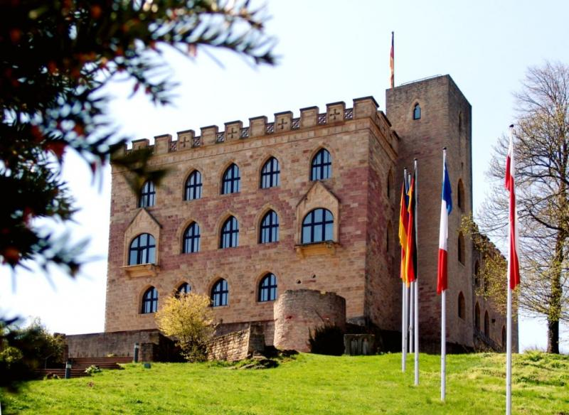

Pilgerweg nach Ruppertsberg und durch die Weinberge nach Mussbach zum Herrenhof, dessen Geschichte bis ins 7. Jahrhundert reicht und 1290 dem Johanniterorden übereignet wurde.
Pilgerweg von Mussbach durch Neustadt zum Herz-Jesu-Kloster.
Abendprogramm und gemeinsames Programm am 24.07.2011 siehe unter gemeinsames Programm.

Strecke ab DÜW 23,7 Km, ab Deidesheim 13,7 Km
Weg 3: Edesheim – Hainfeld – Maikammer - Neustadt
Tagesverantwortliche: Richard Lauth,
Christel Towae, Ida Latzel

Treffpunkt a: Anreise mit VRN Tickets für die Strecke ab Edesheim bis 10:46 Uhr, Bahnhof Edesheim. Weg zur Kirche der Heiligen Barbara in Hainfeld, die ehemalige „“Sancte Jacobs Capelley zu Heynfelt“, die im Turm noch erkennbar ist.

Teffpunkt b: Anreise mit VRN-Tickets bis 11:47 Uhr, Hainfeld, Bushaltestelle Ortsmitte

11.50 Uhr Eröffnungsimpuls in der Kirche. Der Pilgerweg führt - nach einer Pause zum Picknick
im Freien - über Rhodt mit seiner ehemaligen Jakobusbruderschaft durch die Weinberge zum ehem. Kloster Heilsbruck; von dort nach Alsterweiler mit seinem bekannten gotischen Altarbild. Über Althambach geht es dann direkt zum Herz-Jesu-Kloster.
Abendprogramm und gemeinsames Programm am 24.07.2011 siehe unter gemeinsames Programm.

Strecke ab Edesheim 16,9 Km, ab Hainfeld 13,5 Km

Weg 4: Lambrecht – Neustadt
Tagesverantwortliche :
Gabi und Bernhard Sowodniok

Anreise mit VRN-Tickets bis 11:47 Uhr, Bahnhof Lambrecht.
12:00 Führung um die Klosterkirche aus dem
13. Jahrhundert. Das Kloster zu Ehren des
Hl. Lambertus von Maastricht wurde bereits im 10. Jh. von den Saliern gegründet.
Eröffnungsimpuls in der Kirche.

Pilgerweg mit Begegnung und Picknick von Lambrecht über NFH Heidenbrunnertal (Pause)zum Herz-Jesu-Kloster.
Abendprogramm und gemeinsames Programm am
24.07.2011 siehe unter gemeinsames Programm.

Strecke ab Lambrecht 9,0 Km
Weg 5: Geinsheim – Duttweiler – Kirrweiler – Neustadt.
Tagesverantwortliche: Axel Ochsenreither

Anreise mit VRN-Tickets bis 10:11 Uhr, Geinsheim, Bushaltestelle Kirche. 10.15 Uhr Eröffnungsimpuls in dem gotischen Teil der Kirche.

Der Pilgerweg geht von Geinsheim nach Duttweiler. Pause im Klosterhof St. Lampert, das heutige Weingut Bergdolt. Der Weg setzt sich fort durch das Feld nach Kirrweiler mit der sehenswerten alten Kapelle auf dem Friedhof.
Über Maikammer – Alsterweiler mit seinem gotischen Altarbild führt der Weg über Althambach direkt zum Herz Jesu Kloster Neustadt.
Abendprogramm und gemeinsames Programm am 24.07.2011 siehe unter gemeinsames Programm.

Strecke ab Geinsheim 16,6 Km

Gemeinsames Programm

23.Juli 17:00 Uhr Ankunft im Herz-Jesu-Kloster
18:00 Uhr gemeinsames Pilgeressen
19.30 Uhr Freyburger Spielleyt:
„Lieder auf dem Weg nach Santiago“
21:00 Uhr Ausklang

24. Juli 09:20 Uhr Pilgerweg ab Parkplatz Herz- Jesu-Kloster nach Hambach
10:00 Uhr Pilgergottesdienst
11.15 Uhr Zum Hambacher Schloss
12:00 Uhr Feierliche Einlassung des Muschelsteines
13:00 Uhr Mittagsverpflegung
14:00 Uhr Zurück zum Parkplatz des Herz-Jesu-Klosters
15:00 Uhr Abschluss u. Verabschiedung

Herz-Jesu-Kloster

Teilnahme und Anmeldung

Teilnehmen können alle Paare und Einzelpersonen, Männer und Frauen, die die ausgewählte Strecke von ihrer Kondition her bewältigen können.
Anmeldung über das Anmeldeformular bis 23. Juni ist erforderlich. Für Pilgerinnen und Pilger, die im Herz-Jesu-Kloster übernachten wollen, ist die Anmeldefrist bereit am 2. Juni (Christi Himmelfahrt!) Tagesrucksack mit Tagesverpflegung (Picknick) und persönlicher Bedarf muss selbst getragen werden

Unterbringung im Herz-Jesu-Kloster
Falls sie Übernachtung im HJK wünschen geben Sie dies bitte auf dem Formular an. Die Kosten für Unterbringung und das Frühstück betragen im DZ 29,80 €, im EZ 32,10 € pro Person. Die Buchung ist nur über uns möglich.

Teilnahmegebühr
Die Teilnahmegebühr beträgt 30 € pro Person. Die Gebühr enthält die Kosten für Begleitung, Führungen, das Pilgeressen am Samstagabend und die Eintrittgebühr für das Konzert am Abend und eine Pauschale für Organisation..

Hinzu kommen ggf Kosten für Übernachtung und Frühstück.

Eintrittskarte. Für Bekannte und Interessierte, die nur zum Konzert wollen kostet die Eintrittskarte für die Freyburger Spielleyt 14 € (auch ab 19.00 Uhr an der Abendkasse)

Für das Picknick und für Getränke (!) unterwegs ist am Beginn des Tages selbst zu sorgen.

Anmeldungen an: Martien van Pinxteren, Burgunderweg 4, 67487 Maikammer, eMail: vanpinxteren@gmx.de

St. Jakobus-Gesellschaft

Rheinland-Pfalz-Saarland e.V.

Region: Süd- und Vorderpfalz

Pilgern verbindet ...

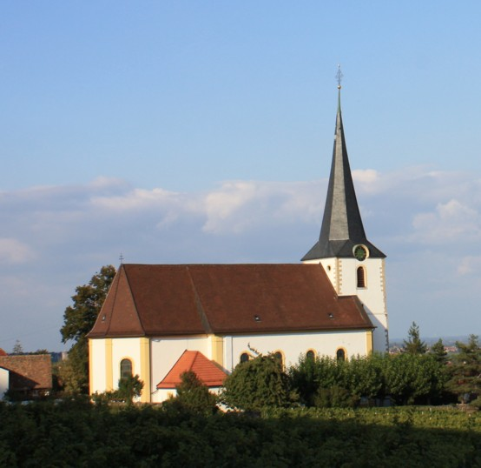

Sternpilgerwanderung
nach
Hambach St. Jakobus

23. – 24. Juli 2011

